Cuprins
- Introducere
  - Microcontrollere
    - Arduino UNO
    - Intel Galileo Gen 2
  - Senzori
    - Senzorul de lumina Brick
    - Senzorul PIR
    - Senzorul RFID
  - Releul SRD-05VDC-SL-C
  - Tranzistorul
  - Dioda luminoasa
  - Buzzerul
- Studiu bibliografic
- Obiective și specificația proiectului
- Analiza si Proiectare
  - Proiectarea parții Hardware
  - Proiectarea părții Software
- Implementarea
  - Implementarea părții Hardware
  - Implementarea părții Software
- Testare și validare
- Concluzii
- Bibliografie
- Acronime

Capitolul 1. Introducere
  - Microcontrollere
O definiție simplistă a unui microcontroller ar fi aceea că un microcontroller este un dispozitiv electronic care cu ajutorul unor evenimente sau măsurători din exterior realizează un o monitorizare și control al unui anume proces dorit fără a fi nevoie de intervenție umană (în unele cazuri aceasta este prezentă într-un nivel redus).
Microcontrollerele sunt alcătuite din mai multe componente de baza care asigura buna funcționare a acestora. Principalele componente sunt: unitatea centrala de procesare (CPU),
memorie și periferice programabile pentru input și output.
Din punct de vedere al instrucțiunilor realizate de către procesor, acestea pot fi de două tipuri:
- CISC (Complex Instruction Set Computer) – Microcontrollerele de acest tip conțin un set de peste 80 instrucțiuni.
- RISC (Reduced Instruction Set Computer) – Microcontrollerele de acest tip au un set redus de instrucțiuni. Avantajul lor este faptul ca microcircuitul are o complexitate redusa ceea ce conduce la o viteza de procesare mult mai mare și mai eficienta.

    - Arduino UNO

Arduino UNO (Figura 1.1) este un microcontroller bazat pe un chip ATmega328P. PCB-ul prezinta 20 de pini : 14 pini digitali (6 pini pot fi setați ca PWM output) și 6 pini analogici, jack pentru alimentare, buton de Reset și un socket USB de tip Standard B folosit pentru a putea conecta microcontrollerul la un PC.
Microcontrollerul este dotat cu un cristal de quartz de 16 MHZ, o memorie flash de 32 KB dintre care 0.5 KB sunt folosiți de bootloader, 1 KB memorie EEPROM și 2 KB memorie SRAM.
Acesta se alimentează la 6 – 20 V însă producătorul recomandă alimentarea sa în plaja de valori 7-12 V. Output-ul oferit este de 20 mA per pin si 50 mA pentru pinul de 3.3 V.

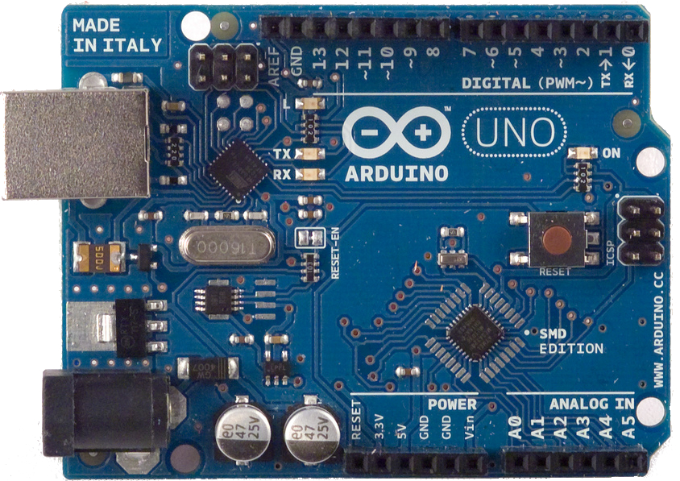
Figura 1.1 Arduino UNO

    - Intel Galileo Gen 2

Intel Galileo Gen 2 (Figura 1.2) este cea mai noua generație de microcontrollere produse de Intel.
El conține un microprocesor Intel Quark SoC X1000 de 32-biți cu o viteză de procesare de până la 400 Mhz. Acest microcontroller prezintă 20 de pini digitali (6 dintre ei pot fi folosiți drept PWM output), 6 pini analogici cu o rezoluție de 12 biți, port host USB 2.0, micro-SD slot, micro-USB socket, PCI Express mini-card slot, header pentru JTAG, header pentru ICSP și două butoane de reset. Este prezent și un port Ethernet de 100 MB capabil s suporte 12 V Power-over-Ethernet (PoE).
Plăcuța programabilă Galileo dispune de un regulator de putere care accepta un input de 7 pana la 15 V.
Din punct de vedere al memoriei, pe acest microcontroller este prezentă o memorie flash de 512 Kb, 256 Mb memorie RAM DDR3, 512 Kb memorie SRAM, 8 Mb spațiu de stocare flash și 8 Kb memorie EEPROM.

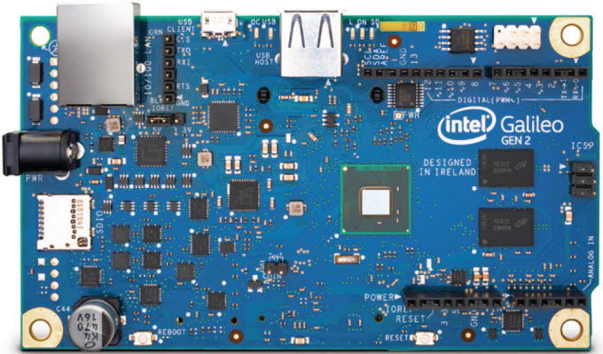
Figura 1.2 Intel Galileo Gen 2

  - Senzori
Senzorul este un dispozitiv care măsoară o cantitate fizică din mediul exterior (masă, presiune, umiditate, temperatura, prezenta etc) și o transformă într-un semnal care poate fi prelucrat apoi de către un dispozitiv specializat.
Ei pot fi de 2 tipuri:
- Senzori activi – consumatori de energie (Senzori PIR, senzor de parcare etc)
- Senzori pasivi – de exemplu termorezistențe, fotorezistențe

    - Senzor de lumina Brick

Senzorul de lumina Brick (Figura 1.3) este folosit pentru a măsura intensitatea luminii dintr-o încăpere.
Valoarea de output a senzorului respectiv input a microcontrollerului este direct proporțională cu nivelul de intensitate si variază liniar intre 0 si 1024.
Utilizarea senzorului este posibila cu ajutorul celor 3 pini disponibili: VCC (alimentare 3.3 / 5 V), GND și OUT (pin analogic de ieșire).
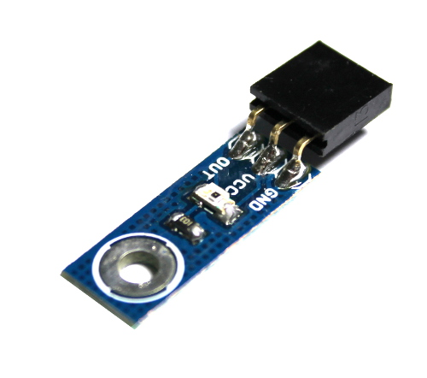
Figura 1.3 Senzor de lumina Brick

    - Senzor PIR

Senzorul PIR este un senzor bazat pe tehnologia infraroșu și este folosit pentru detectare mișcării.
In acest proiect se va utiliza un senzor Mini IR Pyroelectric (Figura 1.4). Acesta este un senzor de dimensiuni reduse cu un consum redus de tensiune.
Senzorul funcționează optim cu o alimentare intre 4.5 – 20 V curent continuu. El poate capta mișcare la o distanta de până la 3m și are un output de High 3.3 V respectiv Low 0V. La depistarea unei mișcări, timp de 7 secunde senzorul rămâne blocat având pe pinul Out un semnal Low de 0 V.
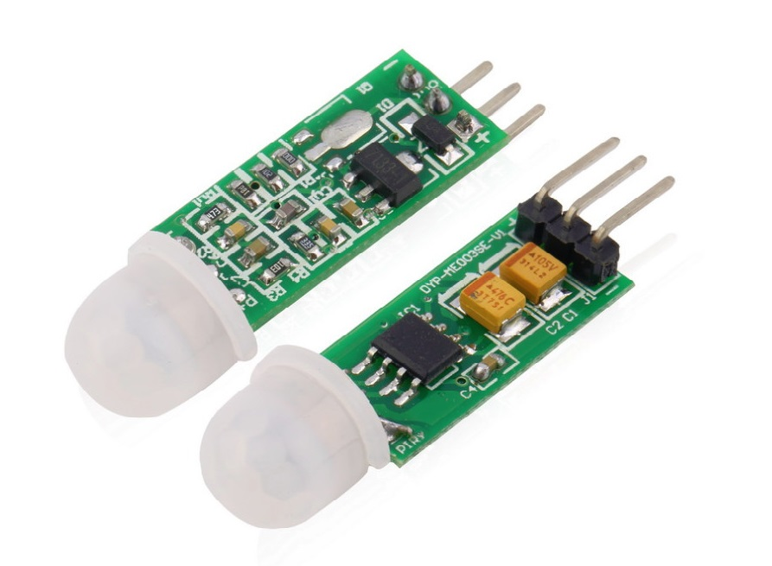
Figura 1.4 Senzor PIR

    - Senzorul RFID

Senzorul RFID (Radio-Frequency Identification) este folosit pentru a citii date la distanta (fără atingere) de pe anumite etichete RFID numite tag-uri. In acest proiect se va utiliza senzorul RFID MFRC522 (Figura 1.5).

Etichetele (Figura 1.6) sunt obiecte de dimensiuni reduse (de ordinul milimetrilor) pe care se pot stoca informații citite ulterior folosind undele radio.
Acest senzor prezintă 8 pini: SDA, SCK, MOSI, MISO, SQI, RQ, GND, RST, 3.3V.
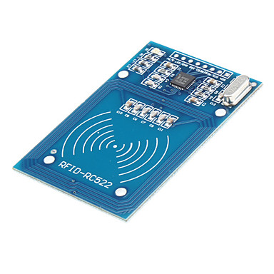
Figura 1.5 Senzorul RFID MFRC522

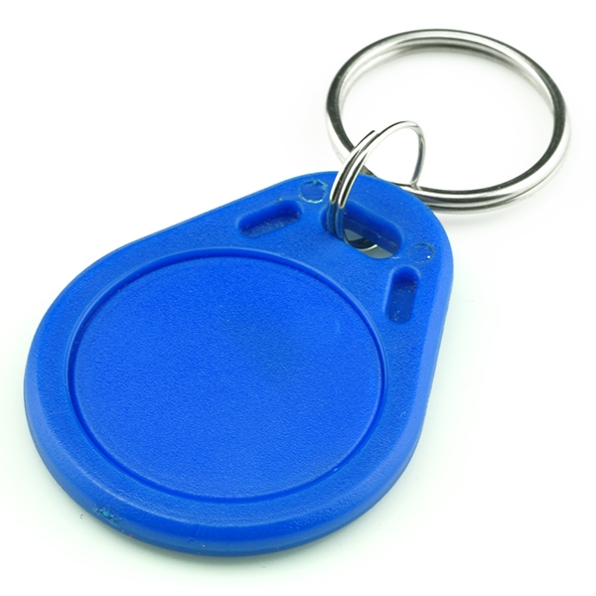
Figura 1.6 RFID Tag

1.3 Releul SRD-05VDC-SL-C

Releul este un switch electric. Majoritatea releelor folosesc un electromagnet și este folosit in circuite unde trebuie separată partea de comandă de restul circuitului sau în cazurile în care un semnal de comandă trebuie să controleze mai multe circuite.
Releul SRD-05VDC-SL-C (Figura 1.7) este un releu low-cost folosit pentru a controla circuite care necesită pana la 10 A. El conferă o izolație completă intre microcontroller și circuit și poate fi comandat cu ajutorul celor 3 pini disponibili (VCC, GND, Signal) cu un semnal de comanda 3.3 – 5 V High respectiv 0 V Low.
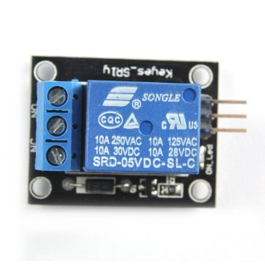
Figura 1.7 Releul SRD-05VDC-SL-C

1.4 Tranzistorul

Tranzistorul (Figura 1.10) este un dispozitiv electronic semiconductor folosit pentru a comuta și/sau amplifica semnale electronice și putere electrică.
Acest dispozitiv prezintă minim trei pini (Baza, Colector și Emitor).
Tranzistorul este o componenta fundamentala in electronica modernă. Datorită avansului tehnologic, dimensiunile sale au fost reduse substanțial, ajungând până la ordinul micrometrilor. Ca și construcție, tranzistorii sunt realizați pe un substrat semiconductor (siliciu, germaniu, etc).
Ele pot fi de mai multe tipuri însă cele mai uzuale sunt tranzistoarele npn și pnp. Un tranzistor de tip pnp se realizează pe un substrat de tip p în care se creează o zona de tip n care reprezintă baza tranzistorului.
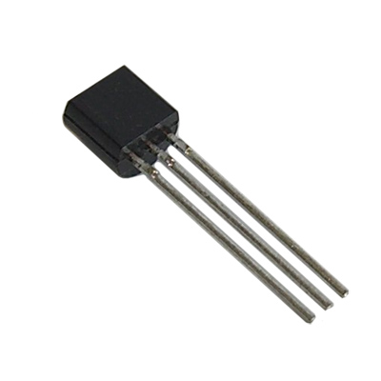
Figura 1.10 Tranzistorul

1.5 Dioda Luminoasă

Dioda luminoasă (Figura 1.8) este o dioda cu joncțiune p-n cunoscută sub numele de LED(Light-emitting diode). La polarizare directă aceasta emite lumină. Culoarea radiației luminoase poate varia în funcție de compoziția și starea materialului semiconductor și poate fi in spectrul vizibil, infraroșu sau ultraviolet.
De cele mai multe ori, LED-urile vin însoțite de un circuit electric ce permite modularea formei radiației luminoase dar și pentru protecție împotriva supratensiunilor.
Ca utilizare, pe lângă iluminat, ele sunt din ce in ce mai des prezente in diverse dispozitive electronice având diferite utilizări (indicatori, etc).

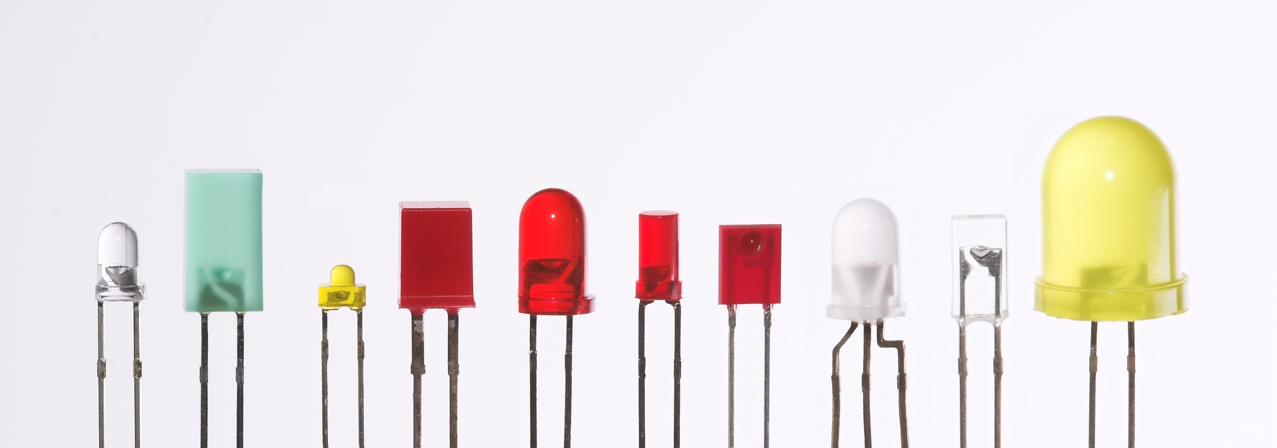
Figura 1.8 Diode Luminoase (LED-uri)

1.6 Buzzerul

Buzzerul, cunoscut și ca ,,beeper,, , este dispozitiv audio folosit în dispozitive electronice pentru a confirma input din partea utiliatorului, în alarme sau în circuite unde sunt folosite timere (Figura 1.9).
Ele pot fi de trei tipuri : mecanice, electromecanice sau piezoelectrice.

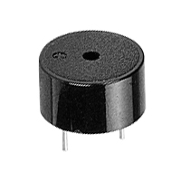
Figura 1.9 Buzzer

Capitolul 2. State of the art

Deoarece tehnologia este într-un continuu avans, nivelul de confort a crescut odată cu ea. Dacă acum 40-50 de ani era un lux să avem o mașină de spălat haine, acum, în secolul XXI, tot mai multe case sunt dotate cu mașini de spălat vase sau alte dispozitive electrocasnice care ușurează treaba zilnică.
Oricine și-ar dorii un sistem de iluminat inteligent, o centrală termică pe care să o regleze din telefon în drum spre casă sau diverși senzori care sa ne ușureze cât mai mult viața.
Toate aceste avantaje vin la pachet cu un mare dezavantaj însă la nivel de integrare, cost, flexibilitate și dificultatea utilizării lor.
La momentul actual există diverse companii în sectorul tehnologic care oferă diverse dispozitive însă, fiind produse proprii, acestea au diverse protocoale, care nu tot timpul permit comunicarea și/sau integrarea lor în sisteme mai complexe. De asemenea, sunt produse compacte, greu de customizat, lucru care e posibil doar de către persoane specializate din cadrul companiei de unde a fost achiziționat produsul sau din service-uri specializate. În cazul unei erori sau a unei schimbări dorite, clientul nu poate intervenii prea mult fiind nevoie de programarea unei intervenții specializate, lucru care costă bani. Astfel, la finalul zilei, constatăm că am plătit un sistem automatizat scump care este incredibil de limitat.
Pe lângă pachete independente, dacă dispunem de o sumă mult mai mare de bani, se poate opta pentru o automatizare mai complexă.
Un sistem complex de automatizare a unei case cuprinde toți senzorii, actuatorii și dispozitivele electronice din casa respectivă interconectați. Acest principiu este cunoscut și sub numele de ,,Internet of Things,, .
IoT este o rețea alcătuită din obiecte fizice cum ar fi dispozitive, case sau mașini , echipate cu senzori, software și conexiune la rețea ceea ce le permite să interacționeze mult mai ușor cu mediul și/sau dispozitivele din jurul lor. Astfel, fiecare dispozitiv din rețeaua respectivă este unic si poate fi controlat wireless, fiind capabil să primească și sa trimită la rândul său pachete de date în rețea.
Dezavantajul acestui concept îl reprezintă conexiunea la internet. Acest lucru necesită o mai buna securitate a întregului sistem contra atacurilor cibernetice, spionare si alte lucruri negative care sunt posibile datorită internetului.
Un alt risc ar putea consta în redundanța sistemului și impactul unui defect apărut asupra întregului sistem. O automatizare eficientă trebuie să fie tolerantă la defecte prin diferite metode.
Astfel, automatizarea unei case poate fi realizată într-un mod mult mai complex și performant. Cu ajutorul unui sistem centralizat care să preia date de la toate dispozitivele, senzorii și actuatorii din casă se poate creea o casa inteligentă care sa ia decizii singură fară a mai fi nevoie de prea multa intervenție umană. Acest sistem poate fi monitorizat și ghidat de oriunde din casa și nu numai. Utilizatorul poate controla întreaga casa din smartphone-ul personal.
Aplicațiile unui astfel de sistem sunt vaste. Se poate opta pentru interfețe grafice pentru controlul ventilației, încălzirii, instalației de aer condiționat (HVAC) sau a iluminatului. De asemenea pentru siguranță se folosesc tot mai des detectoare de fum, monoxid de carbon sau senzori de apă pentru eventualele fisuri ale țevilor în zone cu acces scăzut. Există și dispozitive cărora le este monitorizată poziția (ex: aspiratoare inteligente) care scutesc proprietarul de anumite deplasări prin casa.
Tot mai mult se pune accent pe securitate. Din ce în ce mai multe sisteme de securitate sunt montate în locuințele personale pentru a mării nivelul de siguranța. Un astfel de sistem poate conține camere video, senzori de mișcare, senzori de sunet, alarme, închidere centralizata pentru geamuri și uși, etc. Toți acești senzori pot fi înglobați la rândul lor într-un sistem inteligent care sa informeze proprietarul despre orice eveniment petrecut în sau lângă casa sa.
Persoanele în vârstă sau oamenii cu dizabilități pot beneficia de un confort ridicat cu ajutorul unor astfel de automatizări deoarece ei pot să acceseze aproape orice dispozitiv sau actuator din casa în funcție de nevoi folosind o simplă telecomandă , telefon sau dispozitiv de control wireless.
Astfel de sisteme pot ajunge la sume care nu pot fi suportate de oricine, sume care pot fi de ordinul zecilor de mii de dolari. Pe lângă costul foarte ridicat, se pune problema eficientei dar și a riscurilor care vin odată cu un astfel de sistem.

Capitolul 3. Obiective și specificația proiectului

Acest proiect constă în realizarea unei automatizări a casei personale, automatizare care să aibă un preț redus comparativ cu ce există deja pe piața.
În acest proiect am inclus două module, unul independent, care va controla accesul in casă și iluminatul în exteriorul casei și un al 2-lea modul care va consta într-un microcontroler care va găzduii un server local. Acest server va prelua starea luminilor din casa și va permite monitorizarea și controlul iluminatului în casă.
Astfel, proprietarul casei poate să controleze persoanele care au sau nu acces în casă și poate monitoriza și controla wireless instalația de iluminat din casă cu ajutorul unui telefon, laptop sau tableta.
Toate echipamentele folosite în acest proiect au un cost redus și o performanță ridicată fiind perfecte pentru scopul proiectului. Ele se pot găsii în comerț având o gama largă de utilizare. Pentru o portabilitate ridicată și pentru a fi un sistem cât mai fiabil s-au folosit microcontrolere uzuale. Aceste microcontrolere sunt programate folosind un limbaj de programare mai simplist și ușor de înțeles. Astfel, utilizatorul poate să își personalizeze în viitor după bunul plac sistemul.
Această automatizare a fost concepută pentru a putea fi utilizată de oricine fără a fi nevoie de cunoștințe avansate în domeniul informatic sau electronic.

Capitolul 4. Analiză și proiectare
  - Proiectarea părții hardware
Pentru implementarea proiectului se vor folosii două microcontrolere uzuale. Pentru controlul accesului la ușa principala a locuinței se va folosii un microcontroler Arduino Uno.
Cu ajutorul unui senzor RFID se va scana cartela și pe baza informațiilor scrise pe ea se va permite sau nu accesul în clădire. Se va folosii un buzzer și un led RGB pentru a indica statusul ușii.
Cel de-al doilea microcontroler va fi folosit pentru a găzduii un server local care va permite utilizatorului controlul si monitorizarea luminilor din casă. Acesta va putea fi accesat de orice dispozitiv care permite conexiunea la rețeaua locala prezentă în casa pe baza unui ip static definit.
Deoarece se va lucra cu tensiuni de până la 9V se vor folosii relee pentru a izola partea de control a microcontrolerului de actuatorii folosiți.
  - Proiectarea părții software
Din punct de vedere software se va folosii mediul de programare pus la dispoziție de Arduino (Figura 4.1). Acesta este un IDE de tip open-source conceput in Java și permite scrierea codului atât în limbajul de programare C++ cât și într-un limbaj de programare derivat din C++ care este specific microcontrolelor de tip Arduino.

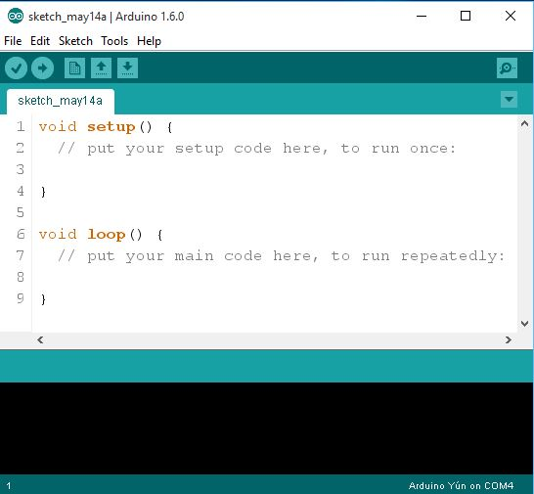
Figura 4.1 Arduino IDE

Pentru a avea un cod lizibil, performant și ușor de urmărit, el va fi împartit în funcții care se vor ocupa fiecare cu rezolvarea unui task bine definit.
Pentru primul modul, codul sursă va fi împărțit în două fișiere cu extensia .ino. Primul fișier va conține partea principala a programului care se va ocupa cu setarea pinilor (Input respectiv output) dar și funcțiile principale. Cel de-al doilea fișier va conține funcțiile auxiliare care vor fi folosite în primul fișier (Figura 4.2).

Figura 4.2 Diagrama funcțiilor Arduino Uno

Al doilea modul va conține un singur fișier unde va fi stocat atât partea de cod care se ocupă cu setările și inițializarea microcontrolerului și a serverului cât și cu controlul și monitorizarea luminilor (Figura 4.3).

Figura 4.3 Diagrama funcțiilor Intel Galileo Gen2

Cele două programe vor conține fiecare trei parți. Prima parte va fi partea de setup unde se vor definii pinii microcontrolerului folosiți, modul lor de operare (Input/Output), stări inițiale pentru o parte din acești pini, modul în care îi vom folosii cat și inițializări necesare pentru anumiți senzori. În această parte se vor include bibliotecile necesare pentru funcțiile folosite în interiorul codului, se vor definii macrourile folosite pentru lizibilitatea codului.
Cea de-a doua parte va contra în programul principal, parte care va realiza taskul asignat microcontrolerului respectiv.
A treia parte constă în funcțiile auxiliare și macrourile necesare.
Întregul cod va fi identat complet pentru o lizibilitate mai bună. Se vor folosii macrouri pentru denumirile pinilor dar si pentru valori folosite în cod in scopul eliminării numerelor magice și pentru a fi mai ușor de înțeles și depanat codul.

Capitolul 5. Implementare
5.1 Implementarea părții hardware

Serverul va fi găzduit de un microcontroler produs de Intel, mai exact modelul Intel Galileo Gen 2. Controlul actuatorilor de pe machetă va fi realizat prin intermediul unei punți de relee de tipul SRD-05VDC-SL-C, punte care va izola partea de control și o va proteja in cazul unor supratensiuni în sistem (Figura 5.1).

Figura 5.1 Izolarea Actuatorilor de partea de control
Tot pe acest microcontroler se implementa și controlul luminii de la intrarea in casă. Aceasta va trebui acționată automat de către microcontroler la detectarea prezenței la o distanță mai mică de 3-4 metrii de casă.
Senzorul de prezență folosit va fi un Mini IR Pyroelectric, un senzor de dimensiuni reduse și sensibil care va detecta orice mișcare din proximitatea locuinței. In completare, se va mai adăuga un senzor de luminozitate pentru a prevenii aprinderea luminilor în timpul zilei, prevenind astfel consumul inutil de energie.
Pentru cea de-a doua parte a proiectului, controlul accesului în casă va fi gestionat de către un microcontroler Arduino Uno. Acesta va fi conectat la un senzor RFID MFRC522.
Când microcontrolerul detectează ca un tag scanat are acces acesta va activa un pin care va semnala unui releu să deschidă ușa.
Se va folosii un LED RGB pentru a afișa statusul ușii după scanarea tag-ului. Astfel se va folosii culoarea ROSU pentru acces respins (ușa este blocată), VERDE pentru acces acordat (ușa este deschisă) și albastru în cazul în care tag-ul scanat este un tag master.
Pentru mai bună informare a utilizatorului va fi instalat și un Buzzer care va indica fonic statusul ușii după următoarea regulă: sunet intermitent pentru ușă deschisa respectiv sunet continuu pentru ușă închisă. Buzzerul va fi acționat cu ajutorul unui tranzistor de tip pnp. Baza acestuia va fi comandată de către microcontroller care va satura tranzistorul în cazul în care ușa este deschisă alimentând astfel buzzerul cu 3V3.
Toți acești senzori și actuatori vor fi fixați pe un breadboard pentru o montare mai ușoara a dispozitivului dar și pentru a proteja sistemul de defecte nedorite.
FIG 22424: POZA CU COSITORITUL

Bibliografie

http://www.nxp.com/documents/data_sheet/MFRC522.pdf
https://en.wikipedia.org/wiki/Microcontroller
https://en.wikipedia.org/wiki/Relay
http://microcontrollershop.com/product_info.php?products_id=5919
https://ro.wikipedia.org/wiki/Senzor
https://en.wikipedia.org/wiki/Light-emitting_diode
https://ro.wikipedia.org/wiki/Tranzistor

https://www.robofun.ro/senzori/lumina/senzor-lumina

Acronime

CISC – Complex Instruction Set Computer
RISC – Reduced Instruction Set Computer
CPU – Central Processing Unit
Mb – Mega byte
Kb – Kilo byte
mA – Mili Amper
EEPROM – Electrically Erasable Programmaable Read-Only Memory
SRAM – Static Random Access Memory
PWM – Pulsed Wave Modulation
PCB – Programme Coordinating Board
USB – Universal Serial Buss
JTAG – Joint Test Action Group
RFID - Radio-Frequency Identification
IR – Infrared
VCC – Voltage colector
GND – Ground
PIR – Passive Infra Red
DDR3 – Double Dat Rate 3
PoE – Power over ethernet
ICSP – In Circuit Serial Programming
SD – Storage Device
PCI – Peripheral Component Interconnect
Mhz – Mega Hertz
SoC – System-On-Chip
SDA – Data line
SCK – Data Clock
MOSI – Master Out Slave In
MISO – Master In Slave Out
IRQ – Interrupt Request
LED - Light-emitting diode
IoT – Internet of things
IDE - Interactive Development Environment
RAM – Random Access Memory
RGB – Red Green Blue
RST - Reset

Anexa

